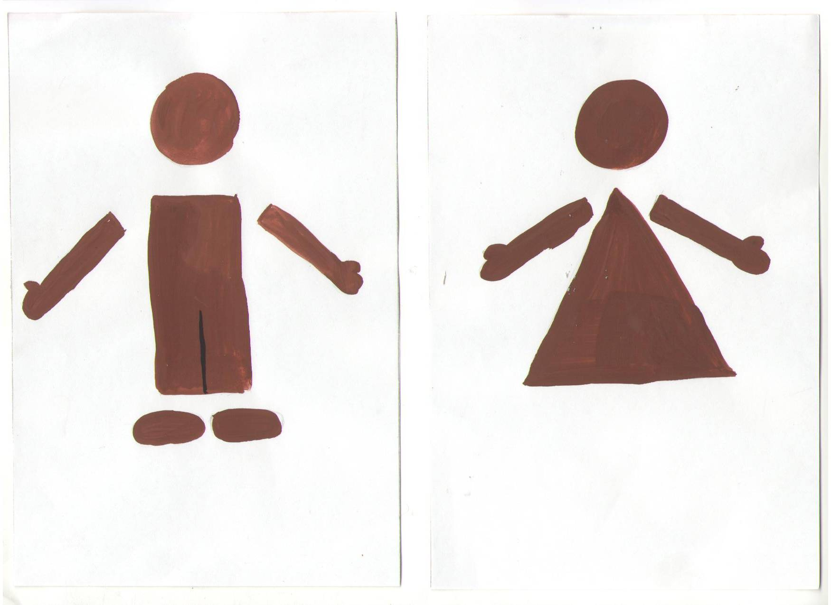
Схема лепки Незнайки и других малышей
Схема лепки Ромашки и других малышек
Приложение № 8

